新 书 推 荐

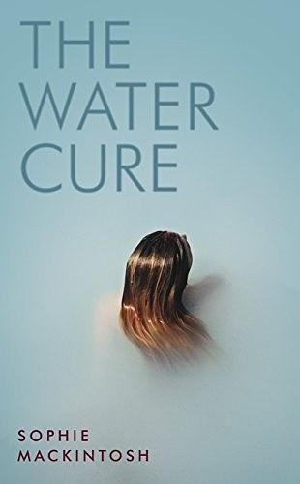
中文书名：《水疗》
英文书名：THE WATER CURE
作 者：Sophie Mackintosh
出 版 社：Hamish Hamilton
代理公司：DHA/ANA/Claire Qiao
出版时间：2018年7月
代理地区：中国大陆、台湾
页 数：288 页
类 型：小说
本书中文简体版已授权

内容简介：

在一处避世独处的港湾，国王为自己的妻子和三个女儿圈出一片地界。这片土地的边界被严防死守，在森林中，国王拉起一片带刺的金属网，在海洋中，国王放置了浮漂。国王的意思很明确：任何人，不得入内；任何人，不得窥视；任何人，不得离开。因为这个国家不安全，因为在大陆上，有专门伤害女性的男人。作为父亲和丈夫，国王要做好万全的准备。

在这处港湾中，王后和女儿们是安全的。在这里，她们要按照“规矩”生活——水疗法。这一规矩是国王创造的，是他们释放自己感觉情绪的方式，每次使用水疗法时，都会进行庆典，一切被打点得精致、美好、高尚，所以他的女儿丽雅，格蕾丝和斯凯完全不用去碰触国王他们曾经知道的、感受到的这个世界的糟粕。她们必须要学会观测阅读一些迹象，比如身体上的症状，鸟群的流动，天空中的不祥预兆，可能从海洋上侵袭而来的鬼魂——这样，她们才能够在危机来临的时候做好万全的准备。她们必须时刻保持警惕，因为有太多需要提防的事情，有太多无法预料的危难会发生。

也有一些受到过男人迫害的女性曾来这里寻求庇护，在这里，她们被好生照顾，直到恢复健康。如果不再有受伤的女人来到这里，那么便证明这个世界正在好转。但同时，也有可能这个世界变得更加糟糕了。数年来，王后和女儿们隐居在这里，依靠自己和“规矩”生活。之后，国王去世，他们变得更加孤独而隔绝。

一天，她们毕生被教导的需要避免与自我保护的“危机”终于发生了。三个男人漂流到港湾岸边，带着他们的知识、破坏与欲望。男人们要从里到外摧毁这个被精心建造和保护的宁静世界。

国王曾告诉过她们，如果有男人出现，对自己好一点，给他们一人一把小刀，尽快了结。不要寄希望于他们对你仁慈。

但是，如果真正的危险并不是被男人杀死，而是爱上一个男人，那将如何？

如果爱情是所有疾病的集合，那又有什么能够治愈爱情？

作者简介：

索菲·麦金托什（Sophie Mackintosh），1988年生于南威尔士，现居伦敦。她的小说和诗歌作品曾被《格兰塔》杂志、《白色书评》（The White Review），《Tank杂志》出版。她的短篇小说《格蕾丝》（GRACE）曾获2016年《白色书评》杂志短篇小说奖，短篇小说《奔跑的人》（THE RUNNING ONES）获得了2016年Virago/Stylist短片小说奖。

《水疗》（THE WATER CURE）是她的第一部长篇小说作品。

谢谢您的阅读！
请将反馈信息发至： 乔明睿（Claire）
安德鲁﹒纳伯格联合国际有限公司北京代表处
北京市海淀区中关村大街甲59号中国人民大学文化大厦1705室, 邮编：100872
电话：010-82449026
传真：010-82504200
手机：15804055576
Email: Claire@nurnberg.com.cn
网址：www.nurnberg.com.cn
微博：http://weibo.com/nurnberg
豆瓣小站：http://site.douban.com/110577/
新浪微博：安德鲁纳伯格公司的微博_微博 (weibo.com)
微信订阅号：ANABJ2002

